

**"Облыстың, республикалық маңызы бар қаланың, астананың аумағында таратылатын шетелдік мерзімді баспасөз басылымдарын есепке алу" электрондық мемлекеттік қызмет көрсету регламентін бекіту туралы**

***Күшін жойған***

Қостанай облысы әкімдігінің 2012 жылғы 26 қарашадағы № 532 қаулысы. Қостанай облысының Әділет департаментінде 2012 жылғы 30 қарашада № 3906 тіркелді. Күші жойылды - Қостанай облысы әкімдігінің 2013 жылғы 20 қарашадағы № 508 қаулысымен

      РҚАО ескертпесі.  
      Мәтінде авторлық орфография және пунктуация сақталған.

      Ескерту. Күші жойылды - Қостанай облысы әкімдігінің 20.11.2013 № 508 қаулысымен (қол қойылған күнінен бастап қолданысқа енгізіледі).

      "Әкімшілік рәсімдер туралы" Қазақстан Республикасының 2000 жылғы 27 қарашадағы Заңының 9-1 бабындағы 4-тармағына және "Ақпараттандыру туралы" Қазақстан Республикасының 2007 жылғы 11 қантардағы Заңының 29-бабына сәйкес Қостанай облысының әкімдігі **ҚАУЛЫ ЕТЕДІ:**  
      1. "Облыстың, республикалық маңызы бар қаланың, астананың аумағында таратылатын шетелдiк мерзiмдi баспасөз басылымдарын есепке алу" электрондық мемлекеттік қызмет көрсетудің қоса беріліп отырған регламенті бекітілсін.  
      2. Осы қаулының орындалуын бақылау Қостанай облысы әкімінің орынбасары С.Ш. Бектұрғановқа жүктелсін.  
      3. Осы қаулы алғаш ресми жарияланғаннан кейін күнтізбелік он күн өткен соң қолданысқа енгізіледі.

*Облыс әкімі                                Н. Садуақасов*

*КЕЛІСІЛДІ:*

*Қазақстан Республикасының*  
*Көлік және коммуникация*  
*министрі*  
*___________ А. Жұмағалиев*

      "*Қостанай облысы әкімдігінің*  
*ішкі саясат басқармасы"*  
*ММ бастығы*  
*_______________ Ж. Бисимбаев*

Әкімдіктің         
2012 жылғы 26 қарашадағы    
№ 532 қаулысымен бекітілген

**"Облыстың, республикалық маңызы бар**  
**қаланың, астананың аумағында таратылатын**  
**шетелдiк мерзiмдi баспасөз басылымдарын есепке**  
**алу" электрондық мемлекеттік қызмет**  
**көрсету регламенті**

**1. Жалпы ережелер**

      1. "Облыстың, республикалық маңызы бар қаланың, астананың аумағында таратылатын шетелдiк мерзiмдi баспасөз басылымдарын есепке алу" электрондық мемлекеттік қызметі (бұдан әрі – қызмет), "Қостанай облысы әкімдігінің ішкі саясат басқармасы" мемлекеттік мекемесімен халыққа қызмет көрсету орталықтары (бұдан әрі – Орталық), арқылы сондай-ақ www.egov.kz веб-порталы "электрондық үкімет" арқылы көрсетіледі (бұдан әрi - ЭҮП).  
      2. Қызмет "Қазақстан Республикасы Үкiметiнiң 2007 жылғы 30 маусымдағы № 561 қаулысына өзгерiс пен толықтырулар енгiзу туралы және мемлекеттiк қызмет стандарттарын бекiту туралы" Қазақстан Республикасы Үкiметiнiң 2009 жылғы 30 желтоқсандағы № 2315 қаулысына  өзгерістер енгізу туралы" Қазақстан Республикасы Үкіметінің 2012 жылғы 9 қазандағы № 1278 қаулысымен бекітілген "Облыстың, республикалық маңызы бар қаланың, астананың аумағында таратылатын шетелдiк мерзiмдi баспасөз басылымдарын есепке алу" мемлекеттік қызмет стандарты (бұдан әрі – Стандарт) негізінде көрсетіледі.  
      3. Қызметтi автоматтандыру дәрежесi: ішінара автоматтандырылған.  
      4. Қызмет көрсетудiң түрi: транзакциялық.  
      5. Осы Регламентте пайдаланылатын ұғымдар мен қысқартулар:  
      1) жеке сәйкестендіру нөмірі – жеке тұлға, оның ішінде жеке кәсіпкерлік түрінде өзінің қызметті жүзеге асыратын жеке кәсіпкер үшін қалыптастырылатын бірегей нөмір (бұдан әрі – ЖСН);  
      2) бизнес-сәйкестендіру нөмірі – бірлескен кәсіпкерлік түрінде қызметтерді жүзеге асыратын заңды тұлға (филиал және өкілдік) және жеке кәсіпкер үшін қалыптастырылатын бірегей нөмір (бұдан әрі – БСН);  
      3) мемлекеттiк қызметтi алушы – электрондық мемлекеттік қызмет көрсетілетін жеке және заңды тұлға (бұдан әрі – алушы);  
      4) транзакциялық қызмет – электрондық цифрлық қолтаңбаны қолданумен өзара ақпарат алмасуды талап ететін, пайдаланушыларға электрондық ақпараттық ресурстарды беру жөніндегі қызмет;  
      5) "электрондық үкiметтiң" веб-порталы - нормативтiк құқықтық базаны қоса алғанда, барлық шоғырландырылған үкiметтiк ақпаратқа және электрондық мемлекеттiк қызметтерге қолжетiмдiлiктiң бiрыңғай терезесiн бiлдiретiн ақпараттық жүйе (бұдан әрi - ЭҮП);  
      6) "Электрондық үкіметтің" шлюзі – электрондық қызметтерді іске асыру шегінде "электрондық үкіметтің" ақпараттық жүйелерін интеграциялауға арналған ақпараттық жүйе (бұдан әрі – ЭҮШ);  
      7) электрондық цифрлық қолтаңба - электрондық цифрлық қолтаңбаның құралдарымен құрылған және электрондық құжаттың дұрыстығын, оның тиесілілігін және мазмұнның тұрақтылығын растайтын электрондық цифрлық таңбалардың жиынтығы (бұдан әрі - ЭЦҚ);  
      8) электрондық құжат – ақпарат электрондық-цифрлық нысанда берілген және электрондық цифрлық қолтаңба арқылы куәландырылған құжат;  
      9) электрондық мемлекеттік қызметтер - ақпараттық технологияларды пайдаланумен электрондық нысанда көрсетілетін мемлекеттік қызметтер;  
      10) ақпараттық жүйе – аппараттық-бағдарламалық кешенді қолданумен ақпаратты сақтау, өңдеу, іздеу, тарату, тапсыру және беруге арналған жүйе (бұдан әрі – АЖ);  
      11) "Жеке тұлғалар" мемлекеттік деректерқоры – ақпаратты автоматтандырылған түрде жинау, сақтау және өңдеу, Қазақстан Республикасындағы жеке тұлғаларды бірыңғай сәйкестендіруді ендіру және олар туралы көкейкесті және шынайы мәліметтерді мемлекеттік басқару органдарына және өзге де субъектілерге олардың өкілеттіктері шеңберінде және Қазақстан Республикасының заңнамасына сәйкес беру мақсатында жеке сәйкестендіру нөмірлерінің Ұлттық тізілімін жасауға арналған ақпараттық жүйе (бұдан әрі – ЖТ МДҚ);  
      12) "Заңды тұлғалар" мемлекеттік деректерқоры – ақпаратты автоматтандырылған түрде жинау, сақтау және өңдеу, Қазақстан Республикасындағы заңды тұлғаларды бірыңғай сәйкестендіруді ендіру және олар туралы көкейкесті және шынайы мәліметтерді мемлекеттік басқару органдарына және өзге де субъектілерге олардың өкілеттіктері шеңберінде және Қазақстан Республикасының заңнамасына сәйкес беру мақсатында бизнес-сәйкестендіру нөмірлерінің Ұлттық тізілімін жасауға арналған ақпараттық жүйе (бұдан әрі – ЗТ МДҚ);  
      13) пайдаланушы – өзіне қажетті электрондық ақпараттық ресурстарды алу үшін ақпараттық жүйеге жүгінетін және оларды пайдаланатын субъект;  
      14) "электрондық үкіметтің" өңірлік шлюзі – электрондық қызметтерді іске асыру шеңберінде "электрондық әкімдіктің" ақпараттық жүйелерін кіріктіруге арналған "электрондық үкімет" шлюзінің кіші жүйесі (бұдан әрі – ЭҮӨШ);  
      15) құрылымдық-функционалдық бірліктер – қызметтер көрсету үдерісіне қатысатын мемлекеттік органдардың, мекемелердің немесе өзге де ұйымдардың, ақпараттық жүйелердің құрылымдық бөлімшелерінің тізбесі (бұдан әрі – ҚФБ);  
      16) Қазақстан Республикасының халыққа қызмет көрсету орталықтарының ақпараттық жүйесі – халыққа (жеке және заңды тұлғаларға) Қазақстан Республикасының халыққа қызмет көрсету орталықтары, сондай-ақ тиісті министерліктер мен ведомстволар арқылы қызмет көрсету үдерісін автоматтандыруға арналған ақпараттық жүйе (ХҚКО АЖ);  
      17) БНАЖ – Бірыңғай нотариаттық ақпараттық жүйе.

**2. Электрондық мемлекеттік қызметті**  
**көрсету жөнінде қызмет беруші**  
**әрекетінің тәртібі**

      6. ЭҮП арқылы қызметті көрсеткен кездегі қызмет берушінің адымдық әрекеттері мен шешімдері (функционалдық өзара әрекеттің № 1 диаграммасы) осы Регламенттің 2-қосымшасында келтірілген:  
      1) алушы ЖСН/БСН және парольдің көмегімен ЭҮП-да тіркеуді жүзеге асырады (ЭҮП-да тіркелмеген алушылар үшін жүзеге асырылады);  
      2) 1 үдеріс – қызметті алу үшін ЭҮП-да алушымен ЖСН/БСН және парольді (авторизациялау үдерісі) енгізу;  
      3) 1 - шарт - ЖСН/БСН және пароль арқылы тіркелген алушы туралы деректердің дұрыстығын ЭҮП-да тексеру;  
      4) 2 - үдеріс – алушының деректерінде бұзушылықтардың болуына байланысты авторландырылған бас тарту туралы хабарламаны ЭҮП қалыптастыру;  
      5) 3 - үдеріс – алушының осы Регламентте көрсетілген қызметті таңдауы, қызметті көрсету және оның құрылымы мен форматтық талаптарын ескере отырып, алушының нысанды толтыруы үшін сұрау салу нысанын экранға шығаруы (деректерді енгізу), Стандарттың 11-тармағында көрсетілген сұрау салу нысанына электрондық түрде қажетті құжаттардың көшірмелерін бекіту, сондай-ақ алушының сұрау салуды куәландыру (қол қою) үшін ЭЦҚ тіркеу куәлігін таңдауы;  
      6) 2 - шарт - ЭҮП-да ЭЦҚ тіркеу куәлігінің әрекет ету мерзімін және тізімде қайтарып алынған (күші жойылған) тіркеу куәліктерінің болмауын, сондай-ақ сәйкестендіру деректерінің (сұрау салуда көрсетілген ЖСН/БСН мен ЭЦҚ тіркеу куәлігінде көрсетілген ЖСН/БСН арасындағы) сәйкес келуін тексеру;  
      7) 4 - үдеріс – алушының ЭЦҚ түпнұсқалығының расталмауына байланысты сұрау салынатын электрондық мемлекеттік қызметтен бас тарту туралы хабарламаны қалыптастыру;  
      8) 5 - үдеріс – алушының ЭЦҚ арқылы қызметті көрсету үшін сұрау салуын куәландыру және қызмет берушімен автоматтандырылған жұмыс орнына (бұдан әрі – АЖО) ЭҮӨШ өңдеу үшін электрондық құжатты (сұрау салуды) ЭҮШ арқылы жіберу;  
      9) 6 үдеріс – электрондық құжатты АЖО ЭҮӨШ тіркеу;  
      10) 3 шарт – қызмет берушімен Стандартта көрсетілген алушының қоса берілген құжаттарының сәйкестігін және электрондық мемлекеттік қызметті көрсету үшін негіздерін тексеру (өндеу);  
      11) 7 - үдеріс – алушының құжаттарында бұзушылықтардың болуына байланысты сұрау салынатын қызметтен бас тарту туралы хабарламаны қалыптастыру;  
      12) 8 - үдеріс – АЖО ЭҮӨШ қалыптастырылған (электрондық құжат нысанында хабарлама) алушымен қызметтің нәтижесін алу. Қызмет беруші қызметкерінің ЭЦҚ пайдаланумен электрондық құжат қалыптастырылады.  
      7. Осы Регламенттің 3-қосымшасында қызметті ХҚКО АЖ көрсеткен кездегі (функционалдық өзара әрекеттің № 2 диаграммасы) адымдық әрекеттері мен шешімдері келтірілген:  
      1) 1 - үдеріс – Орталықтың операторының қызмет көрсету үшін ХҚКО АЖ АЖО -да (авторизациялау үдерісі) логин мен паролін енгізуі;  
      2) 2 - үдеріс – Орталықтың операторының осы Регламентте көрсетілген қызметті таңдауы, электрондық мемлекеттік қызмет көрсету үшін сұрау салынатын нысанды экранға шығару және Орталық операторының алушының деректерін енгізуі, сондай-ақ алушының сенімхат бойынша (тек қана нотариалды куәландырылған сенімхат, егер де сенімхат бөгде жағдаймен куәландырылса, сенімхаттың деректері толтырылмайды) өкілінің деректерін енгізуі;  
      3) 3- үдеріс – ЭҮШ арқылы алушының деректері туралы сұрау салуды ЖТ МДҚ/ЗТ МДҚ-на, сондай-ақ БНАЖ-ге жіберу;  
      4) 1 - шарт - ЖТ МДҚ/ЗТ МДҚ-да алушының деректерінің, БНАЖ-де сенімхат деректерінің болуын тексеру;  
      5) 4 - үдеріс – ЖТ МДҚ/ЗТ МДҚ-да алушының деректерінің, БНАЖ-де сенімхат деректерінің болмауына байланысты деректерді алу мүмкіндігі жоқ екендігі туралы хабарламаны қалыптастыру;  
      6) 5 - үдеріс – Орталық операторының сұрау салу нысанын қағаз нысанында құжаттардың болуын белгілеу бөлігінде толтыруы және алушы ұсынған құжаттарды сканерлеуі, оларды сұрау салу нысанына бекітуі және қызметті көрсету жөніндегі толтырылған (енгізілген деректер) сұрау салу нысанын ЭЦҚ арқылы куәландыру;  
      7) 6 - үдеріс – Орталық операторының ЭЦҚ-мен куәландырылған (қол қойылған) электрондық құжатты (алушының сұрау салуын) ЭҮШ/ЭҮӨШ арқылы АЖО ЭҮАШ жолдау;  
      8) 7 - үдеріс – электрондық құжатты АЖО ЭҮӨШ-де тіркеу;  
      9) 2-шарт - қызмет берушінің алушының қоса берген құжаттарының Стандартта көрсетілгендерге және қызмет көрсетуге арналған негіздеріне сәйкестігін тексеруі (өңдеуі);  
      10) 8 - үдеріс – алушының құжаттарында бұзушылықтардың болуына байланысты сұрау салынатын электрондық мемлекеттік қызметтен бас тарту туралы хабарламаны қалыптастыру;  
      11) 9 - үдеріс – алушының қызметтің нәтижесін (анықтаманы) Орталықтың операторы арқылы алуы.  
      8. Осы Регламенттің 5-қосымшасында алушыға көрсетілетін электрондық мемлекеттік қызметке өтініштің экрандық нысаны келтірілген. Электрондық мемлекеттік қызметке сұрау салуды және жауапты толтыру нысандары "электрондық үкіметтің" www.egov.kz веб-порталында келтірілген.  
      9. Алушының сұрау салуы өңделгеннен кейін сұрау салуды өңдеу нәтижелерін қарау мүмкіндігі мынадай түрде беріледі:  
      "ашу" кнопкасын басқаннан кейін – сұрау салудың нәтижесі дисплей экранына шығады;  
      "сақтау" кнопкасын басқаннан кейін – сұрау салудың нәтижесі Adobe Acrobat форматында алушымен берілген магниттік тасымалдағышта сақталады.  
      10. Электрондық мемлекеттік қызмет көрсету жөнінде қажетті ақпаратты, кеңесті, соңдай-ақ шағымды ЭҮП саll – орталығының телефоны бойынша алуға болады: (1414).

**3. Электрондық мемлекеттік қызмет**  
**көрсету үдерісіндегі өзара іс-қимыл**  
**тәртібін сипаттау**

      11. Электрондық мемлекеттік қызметті көрсету үдерісіне қатысатын ҚФБ:  
      Қызмет беруші;  
      Орталықтың операторы;  
      ЭҮП;  
      ЭҮШ;  
      ЭҮӨШ;  
      ЭҮӨШ АЖО;  
      ХҚКО АЖ;  
      МДҚ ЖТ/МДҚ ЗТ;  
      БНАЖ.  
      12. Осы Регламенттің 1-қосымшасында әрбір іс-қимылдардың (рәсімдердің, функциялардың, операциялардың) орындалу мерзімін көрсете отырып дәйектілігінің мәтіндік кестелік сипаттамасы келтірілген.  
      13. Осы Регламенттің 2, 3-қосымшаларында олардың сипаттамасына сәйкес (электрондық мемлекеттік қызмет көрсету үдерісінде) іс-қимылдың қисынды кезектілі арасындағы өзара байланысты көрсететін диаграммалары келтірілген.  
      14. Осы Регламенттің 4, 5-қосымшаларында электрондық мемлекеттік қызмет көрсету нәтижесі берілуге тиісті экрандық нысандар, 6-қосымшада шығатын нысандарды форматтық-логикалық бақылау ережесі және электрондық мемлекеттік қызметке арналған хабарлама келтірілген.  
      15. Алушыларға электрондық мемлекеттік қызмет көрсету нәтижелері осы Регламенттің 7–қосымшасына сәйкес сапа және қолжетімділік көрсеткіштерімен өлшенеді.  
      16. Алушыларға қызметті көрсету үдерісіне қойылатын талаптар:  
      1) құпиялылық (ақпаратты рұқсатсыз алудан қорғау);  
      2) тұтастық (ақпаратты рұқсатсыз өзгертуден қорғау);  
      3) қол жетімділік (ақпаратар мен ресурстарды рұқсатсыз ұстап қалудан қорғау);  
      18. Қызметті көрсетудің техникалық шарттары:  
      1) Интернетке шығу;  
      2) қызмет көрсетілетін тұлғада ЖСН/БСН бар болуы;  
      3) ЭҮП авторизациялау;  
      4) пайдаланушыда ЭЦҚ бар болуы.

"Облыстың, республикалық     
маңызы бар қаланың, астананың   
аумағында таратылатын шетелдiк   
мерзiмдi баспасөз басылымдарын   
есепке алу" электрондық      
мемлекеттік қызмет регламентіне   
1-қосымша

**1-кесте. Әрбір іс-қимылдардың**  
**(рәсімдердің, функциялардың, операциялардың)**  
**орындалу мерзімін көрсете отырып**  
**дәйектілігінің мәтіндік кестелік**  
**сипаттамасы келтірілген**

**1.1-кесте. ЭҮП арқылы әрекеттің**  
**сипаттамасы**

|  |  |  |  |  |
| --- | --- | --- | --- | --- |
| 1 | Әрекет (жұмыстар  барысының,  ағынының) № | 1 | 2 | 3 |
| 2 | ҚФБ, АЖ атауы | Алушы | ЭҮП | Алушы |
| 3 | Әрекеттiң  (үдерiстiң,  рәсiмнің,  операцияның)  атауы және  олардың  сипаттамасы | Алушы ЖСН/БСН  және пароль  арқылы  ЭҮП-да  авторизаци-  яланады | Алушының  құжаттарында  бұзушылықтар  болуына  байланысты бас  тарту туралы  хабарламаны  қалыптастырады | Қызметті  тандайды және  сұрау салу  деректерін,  алушының ЭЦҚ  таңдауын  қалыптасты-  рады |
| 4 | Аяқтау нысаны  (деректер, құжат,  ұйымдастырушылық -  басқарушылық  шешiмі) | Сұрау салуды  ойдағыдай  қалыптастыру  жөнінде  хабарламаны  көрсету | Сұрау салынатын  электрондық  мемлекеттік  қызметтен бас  тарту туралы  хабарламаны  қалыптастыру | Сұрау салуды  бағыттау |
| 5 | Орындау мерзiмдерi | 30 сек –  1 минут | 30 сек | 1,5 минут |
| 6 | Келесі әрекеттің  нөмірі | 2- егер  алушының  деректерінде  бұзушылықтар  бар болса,  3 - егер  авторизациялау  ойдағыдай өтсе | - | 4 – егер  алушының  деректерінде  бұзушылықтар  бар болса,  5 – егер  бұзушылық  болмаса |

      Кестенің жалғасы:

|  |  |  |  |  |
| --- | --- | --- | --- | --- |
| 1 | Әрекет (жұмыстар  барысының,  ағынының) № | 4 | 5 | 6 |
| 2 | ҚФБ, АЖ атауы | ЭҮП | Алушы | АЖО ЭҮӨШ |
| 3 | Әрекеттiң  (үдерiстiң,  рәсiмнің,  операцияның)  атауы және олардың  сипаттамасы | Алушының ЭЦҚ  деректерінде  бұзушылықтар  болуына  байланысты бас  тарту туралы  хабарламаны  қалыптастырады | Алушының ЭЦҚ  арқылы  куәландыруы (қол  қою) және АЖО  ЭҮӨШ сұрау салуды  жіберуі | Құжатты  тіркеу |
| 4 | Аяқтау нысаны  (деректер, құжат,  ұйымдастырушылық -  басқарушылық  шешiмі) | Сұрау салынатын  электрондық  мемлекеттік  қызметтен бас  тарту туралы  хабарламаны  қалыптастыру | Сұрау салуды  бағыттау | Өтінішке  нөмір берумен  сұрау салуды  тіркеу |
| 5 | Орындау мерзiмдерi | 1,5 минут | 30 сек – 1 минут | 1,5 минут |
| 6 | Келесі әрекеттің  нөмірі | - | - | 7 - егер  алушының  деректерінде  бұзушылықтар бар болса,  8 – егер  бұзушылық  болмаса |

      Кестенің жалғасы:

|  |  |  |  |
| --- | --- | --- | --- |
| 1 | Әрекет (жұмыстар  барысының, ағынының) № | 7 | 8 |
| 2 | ҚФБ, АЖ атауы | АЖО ЭҮӨШ | АЖО ЭҮӨШ |
| 3 | Әрекеттiң (үдерiстiң,  рәсiмнің, операцияның)  атауы және олардың  сипаттамасы | Алушының  құжаттарында  бұзушылықтар  болуына байланысты  бас тарту туралы  хабарламаны  қалыптастыруы | Алушының қызмет  нәтижесін алуы |
| 4 | Аяқтау нысаны  (деректер, құжат,  ұйымдастырушылық -  басқарушылық шешiмі) | Дәлелді бас тартуды  қалыптастыру | Шығыс құжатын көрсету |
| 5 | Орындау мерзiмдерi | 30 сек – 1 минут | 10 жұмыс күні |
| 6 | Келесі әрекеттің  нөмірі |  |  |

**1.2-кесте. ХҚКО АЖ арқылы ҚФБ**  
**әрекетінің сипаттамасы**

|  |  |  |  |  |
| --- | --- | --- | --- | --- |
| 1 | Әрекет (жұмыс  барысының,  ағынының) № | 1 | 2 | 3 |
| 2 | ҚФБ, АЖ атауы | АЖО ХҚКО АЖ | Орталықтың  операторы | Орталықтың  операторы |
| 3 | Әрекеттiң  (үдерiстiң,  рәсiмнiң,  операцияның)  атауы және  олардың  сипаттамасы | Орталықтың  операторы логин  және пароль  арқылы  авторизацияла-  нады | Қызметті  таңдайды және  сұрау салуды  қалыптастырады | ЖТ МДБ/ ЗТ  МДБ-на сұрау  салуды жолдау |
| 4 | Аяқтау нысаны  (деректер, құжат,  ұйымдық-басшылық  ету шешiмі) | Өтінішке нөмір  берумен жүйеде  сұрау салуды  тіркеу | Сұрау салуды  табысты  қалыптастыру  туралы  хабарламаны  көрсету | Сұрау салуды  бағыттау |
| 5 | Орындау  мерзiмдерi | 30 сек – 1 мин | 30 сек | 1,5 мин |
| 6 | Келесі әрекеттің  нөмірі | 2 | 3 | 4 – егер  алушының  деректерінде  бұзушылықтар бар  болса,  5 – егер  бұзушылық  болмаса |

      Кестенің жалғасы:

|  |  |  |  |  |
| --- | --- | --- | --- | --- |
| 1 | Әрекет (жұмыс  барысының,  ағынының) № | 4 | 5 | 6 |
| 2 | ҚФБ, АЖ атауы | ЖТ МДҚ/ЗТ МДҚ | Орталықтың  операторы | Орталықтың  операторы |
| 3 | Әрекеттiң  (үдерiстiң,  рәсiмнiң,  операцияның)  атауы және  олардың  сипаттамасы | Алушының  деректерінің  болмауына  байланысты  деректерді алу  мүмкін еместігі  туралы  хабарламаны  қалыптастырады | Кажетті  құжаттарды  сұрау салу  нысанына  бекітумен  сұрау салуды  толтыру және  ЭЦҚ куәландыру | АЖО ЭҮӨШ ЭЦҚ  куәландырылған  (қол қойылған)  құжатты жіберу |
| 4 | Аяқтау нысаны  (деректер, құжат,  ұйымдық-басшылық  ету шешiмі) | Дәлелді бас  тартуды  қалыптастыру | Сұрау салуды  табысты  қалыптастыру  туралы  хабарламаны  көрсету | Сұраныс |
| 5 | Орындау  мерзiмдерi | 1,5 мин | 30 сек – 1 мин | 1 мин |
| 6 | Келесі әрекеттің  нөмірі | - | - | - |

      Кестенің жалғасы:

|  |  |  |  |  |
| --- | --- | --- | --- | --- |
| 1 | Әрекет (жұмыс  барысының,  ағынының) № | 7 | 8 | 9 |
| 2 | ҚФБ, АЖ атауы | АЖО ЭҮӨШ | АЖО ЭҮӨШ | АЖО ЭҮАШ |
| 3 | Әрекеттiң  (үдерiстiң,  рәсiмнiң,  операцияның)  атауы және  олардың  сипаттамасы | Құжатты тіркеу | Алушының  құжаттарында  бұзушылық-  тар болуына  байланысты бас  тарту туралы  хабарламаны  қалыптастыру | Алушының  қызметтің  нәтижесін алуы |
| 4 | Аяқтау нысаны  (деректер, құжат,  ұйымдық-басшылық  ету шешiмі) | Өтінішке  нөмірді берумен  сұрау салуды  тіркеу | Дәлелді бас  тартуды  қалыптастыру | Қызмет  нәтижесін-  анықтамаларды  көрсету |
| 5 | Орындау  мерзiмдерi | 1 минут | 30 сек – 1 мин | 10 жұмыс күні |
| 6 | Келесі әрекеттің  нөмірі | 8 - егер  бұзушылықтар бар  болса,  9 – егер  бұзушылық  болмаса | - | - |

      Ескерту:  
      Осы кестелерде электрондық мемлекеттік қызмет көрсету үдерісінің технологиялық тізбегінде келесі әрекеттердің аяқталу үлгілері, орындалу мерзімдері және нөмірлері көрсетіліп, барлық ҚБФ әрекеттері (функциялары, рәсiмдері, операциялары) атап көрсетіледі.  
      Регламент 1-қосымшасының кестелері негізінде электрондық мемлекеттік қызметтерді көрсету кезіндегі функционалдық өзара іс-қимылдың диаграммалары құрылады.

"Облыстың, республикалық      
маңызы бар қаланың, астананың    
аумағында таратылатын шетелдiк    
мерзiмдi баспасөз басылымдарын    
есепке алу" электрондық мемлекеттік   
қызмет регламентіне 2-қосымша

**Олардың сипаттамасына сәйкес**  
**(электрондық мемлекеттік қызмет көрсету**  
**үдерісінде) іс-қимылдың қисынды кезектілі**  
**арасындағы өзара байланысты**  
**көрсететін диаграммалары**

**ЭҮП арқылы электрондық мемлекеттік қызметті**  
**көрсету кезіндегі функционалдық өзара**  
**әрекеттесудің № 1 диаграммасы**

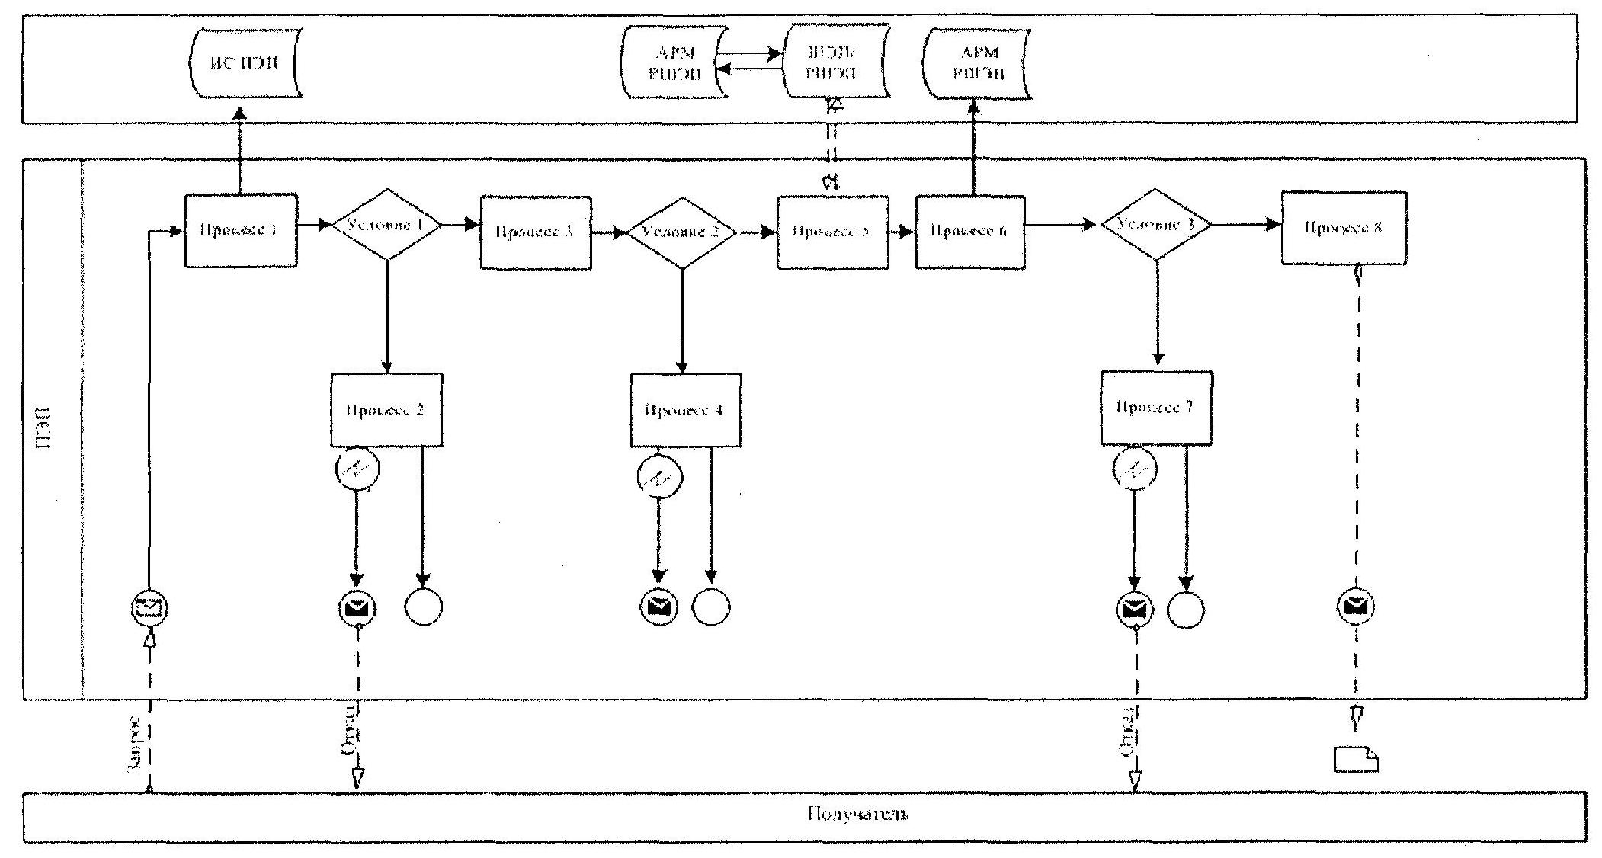

"Облыстың, республикалық маңызы   
бар қаланың, астананың аумағында   
таратылатын шетелдiк мерзiмдi    
баспасөз басылымдарын есепке алу"   
электрондық мемлекеттік қызмет    
регламентіне 3-қосымша

**ХҚКО АЖ арқылы электрондық мемлекеттік**  
**қызметті көрсету кезіндегі функционалдық**  
**өзара әрекеттесудің № 2 диаграммасы**

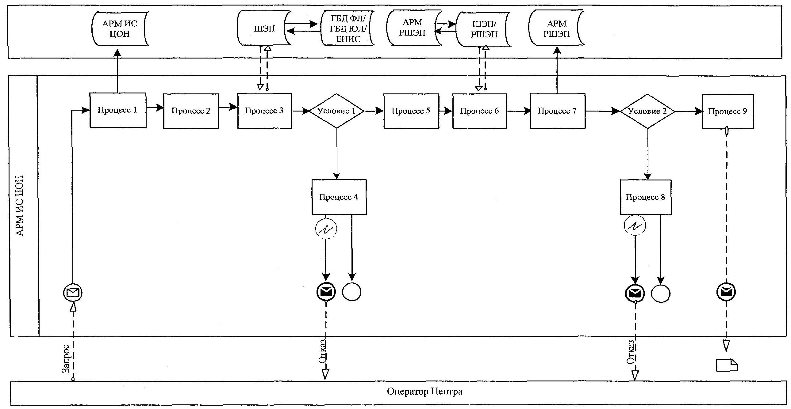

**Кесте. Шартты белгілер**

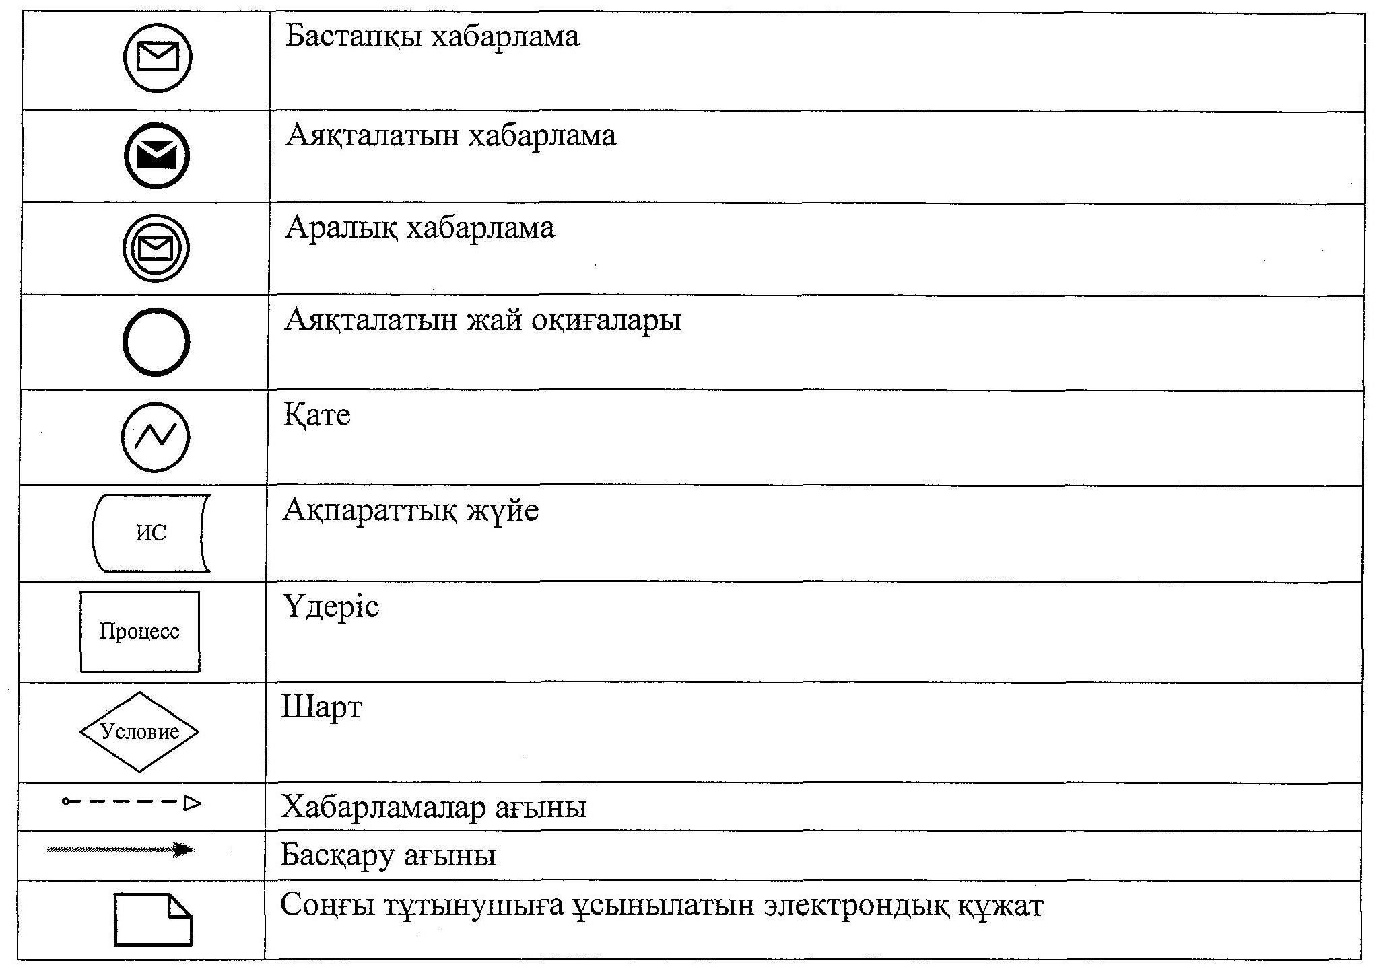

"Облыстың, республикалық маңызы   
бар қаланың, астананың аумағында   
таратылатын шетелдiк мерзiмдi    
баспасөз басылымдарын есепке алу"   
электрондық мемлекеттік қызмет   
регламентіне 4-қосымша

**Электрондық мемлекеттік қызметке**  
**арналған өтініштің экрандық нысаны**



                                            _________________________  
                                            _________________________  
                                          (өтінішті тіркеуші органның  
                                              атауы мен мекенжайы)

**Қостанай облысының аумағында таратылатын**  
**шетелдік бұқаралық ақпарат құралдарын**  
**есепке алу туралы өтініш**

      Сізден Қазақстан Республикасында таратылатын шетелдік бұқаралық ақпарат құралдарын есепке алуды сұраймын

      Таратушының атауы:  
**_______________________________________________________________**  
(ұйымдастырушылық-құқықтық нысанын көрсетілген жеке кәсіпкер/заңды тұлғаның атауы)  
_____________________________________________________________________  
        (ЖСН/БСН, СТН, тіркеу құжатының берілген нөмірі мен күні)  
_____________________________________________________________________  
(тіркелген орны, нақты мекенжайы, байланыс телефоны, электрондық поштасы)

|  |  |  |  |  |  |  |
| --- | --- | --- | --- | --- | --- | --- |
| № | Шетелдік  бұқаралық  ақпарат  құралдары  атауларының  тізбесі | Шетелдік  бұқаралық  ақпарат  құралдары  таратылатын  аумақ | Таратыла-  тын  шетелдік  бұқаралық  ақпарат  құралдары-  ның тілі  (тілдері) | Негізгі  тақырып-  тық  бағыты | Мерзімді-  лігі | Таратыла-  тын  даналардың  болжамдал-  ған саны |
| 1. |  |  |  |  |  |  |
| 2. |  |  |  |  |  |  |

Қосымша: 1.__________________  
         2.__________________

Бірінші басшының/жеке кәсіпкердің Т.А.Ә._____________________________

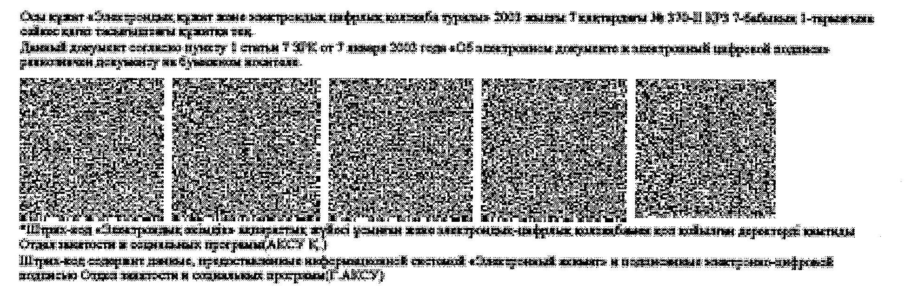

"Облыстың, республикалық маңызы   
бар қаланың, астананың аумағында   
таратылатын шетелдiк мерзiмдi    
баспасөз басылымдарын есепке алу"   
электрондық мемлекеттік қызмет    
регламентіне 5-қосымша

**Шығатын құжаттың нысаны**



**Қостанай облысының аумағында таратылатын**  
**шетелдік бұқаралық ақпарат құралдарын есебі**  
**туралы анықтама**

№ __________  
(тіркеу нөмірі)

"Бұқаралық ақпарат құралдары туралы" Қазақстан Республикасының Заңына ________________________________________________ осы анықтама берілді  
(таратушының атауы және оның ұйымдастырушылық-құқықтық нысаны)  
және 20___ "___" ______________ бастап шетелдік бұқаралық ақпарат құралдарын есепке қоюды растайды

|  |  |  |  |  |  |  |
| --- | --- | --- | --- | --- | --- | --- |
| № | Шетелдік  бұқаралық  ақпарат  құралдары  атаулары-  ның  тізбесі | Шетелдік  бұқаралық  ақпарат  құралдары  таратылатын  аумақ | Таратыла-  тын  шетелдік  бұқаралық  ақпарат  құралда-  рының  тілі  (тілдері) | Негізгі  тақырып-  тық  бағыты | Мерзімді-  лігі | Таратылатын  даналардың  болжамдал-  ған саны |
| 1. |  |  |  |  |  |  |
| 2. |  |  |  |  |  |  |

Аталған анықтама 201___ жылғы "___" ___________ дейін жарамды.

(Облыстар, Астана, Алматы қалалары) Ішкі саясат басқармасысының бастығы __________________________ (Т.А.Ә.)

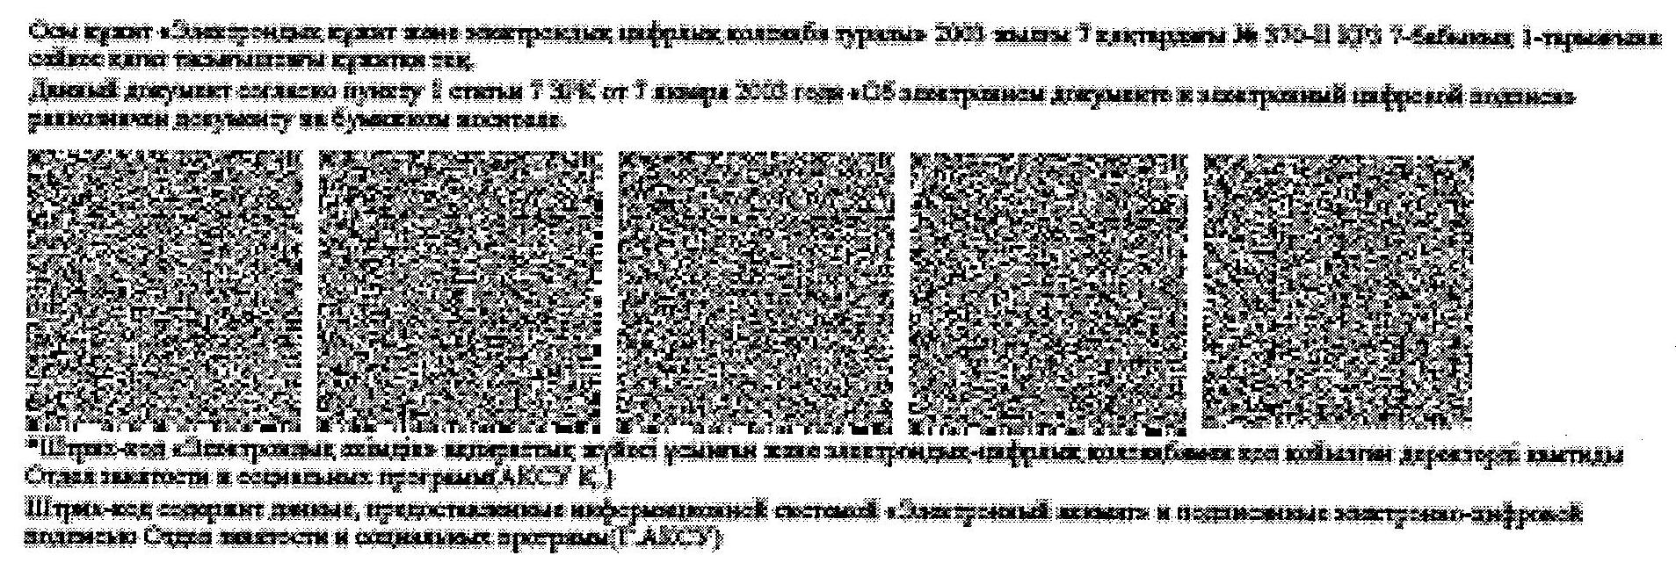

**Шығатын құжаттың**  
**(бас тартудың) нысаны**



**Қостанай облысының аумағында таратылатын**  
**шетелдік бұқаралық ақпарат құралдарын**  
**есепке алудан бас тарту**

      1. егер барлық қажетті құжаттар тапсырылмаса;  
      2. егер өтініште ақпарат толық немесе нақты көрсетілмесе;  
      3. егер таратушыға қатысты оған қызметтің аталған түрімен айналысуға тыйым салынған сот шешімі болса;  
      4. егер шетелдік бұқаралық ақпарат құралдарының өніміне қатысты оларды Қазақстан Республикасының аумағында таратуға тыйым салу туралы соттың шешімі болса.

Осыған байланысты шетелдік бұқаралық ақпарат құралдарын есепке қою:

|  |  |  |  |  |  |  |  |
| --- | --- | --- | --- | --- | --- | --- | --- |
| № | Шетелдік  бұқаралық  ақпарат  құралда-  ры  атаулары-  ның  тізбесі | Шетелдік  бұқара-  лық  ақпарат  құралда-  ры  тараты-  латын  аумақ | Тараты-  латын  шетелдік  бұқара-  лық  ақпарат  құралда-  рының  тілі  (тілдері) | Негізгі  тақы-  рыптық  бағыты | Мерзім-  ділігі | Таратыла-  тын  даналар-  дың  болжам-  далған  саны | Шетелдік  бұқара-  лық  ақпарат  құралда-  ры  атаула-  рының  тізбесі |
| 1. |  |  |  |  |  |  |  |
|  |  |  |  |  |  |  |  |

(Облыстар, Астана, Алматы қалалары) Ішкі саясат басқармасысының бастығы __________________________ (Т.А.Ә.)

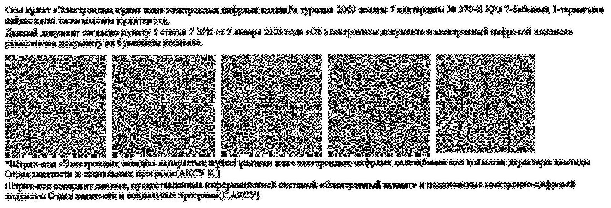

"Облыстың, республикалық маңызы    
бар қаланың, астананың аумағында   
таратылатын шетелдiк мерзiмдi    
баспасөз басылымдарын есепке алу"   
электрондық мемлекеттік қызмет    
регламентіне 6-қосымша

**Шығатын нысандарды форматтық-логикалық**  
**бақылау ережесі және электрондық мемлекеттік**  
**қызметке арналған хабарлама**

Өтініш беруші: жеке, заңды тұлға:

|  |  |  |  |  |
| --- | --- | --- | --- | --- |
| № | Өтініш нысанындағы  деңгей | Міндетті/Міндетті  емес | Бір  қалыптылыққа  форматтық-  логикалық  бақылау | Формат |
| 1. | Таратушы ЖК/заңды  тұлғаның атауы | Міндетті | жоқ | Нышанды |
| 2. | Ұйымдастыру-құқықтық  нысаны | Міндетті | жоқ | Нышанды |
| 3. | ЖСН/БСН | Міндетті | 12 | Сандық |
| 4. | Таратушының тіркелген  орны | Міндетті | жоқ | Нышанды |
| 5. | Таратушының нақты  мекенжайы | Міндетті | жоқ | Нышанды |
| 6. | Таратушының телефоны | Міндетті | 15 | Сандық |
| 7. | Электрондық пошта | Міндетті емес | жоқ | Нышанды |
| 8. | Басшының/ЖК Т.А.Ә. | Міндетті | жоқ | Нышанды |
| 9. | Шетелдік бұқаралық  ақпарат құралдары  атауының тізбесі | Міндетті | жоқ | Нышанды |
| 10. | Шетелдік бұқаралық  ақпарат құралдарын  тарату аумағы | Міндетті | жоқ | Нышанды |
| 11. | Таратылатын шетелдік  бұқаралық ақпарат  құралдарының тілі  (тілдері) | Міндетті | жоқ | Нышанды |
| 12. | Негізгі тақырыптық  бағыттылығы | Міндетті | жоқ | Нышанды |
| 13. | Мерзімділігі | Міндетті | жоқ | Нышанды |
| 14. | Таратылатын даналардың  болжамдалған саны | Міндетті | 6 | Сандық |
| 15. | Күні | Міндетті | 8 | Сандық |

"Облыстың, республикалық маңызы   
бар қаланың, астананың аумағында   
таратылатын шетелдiк мерзiмдi    
баспасөз басылымдарын есепке алу"   
электрондық мемлекеттік қызмет    
регламентіне 7-қосымша

**Электрондық мемлекеттiк қызметтерiнiң**  
**"сапа" және "қолжетiмдiлiк" көрсеткiштерiн**  
**анықтау үшiн сауалнаманың нысаны**  
**_______________________________________________________________**  
**(Қызметтің атауы)**

      1. Электрондық мемлекеттiк қызметтi көрсету үдерiсiнiң сапасына және нәтижесiне қанағаттанасыз ба?  
      1) қанағаттанған жоқпын;  
      2) iшiнара қанағаттанамын;  
      3) қанағаттанамын.  
      2. Электрондық мемлекеттiк қызметтi көрсету тәртiбi туралы ақпараттың сапасына қанағаттанасыз ба?  
      1) қанағаттанған жоқпын;  
      2) iшiнара канағаттанамын;  
      3) қанағаттанамын.

© 2012. Қазақстан Республикасы Әділет министрлігінің «Қазақстан Республикасының Заңнама және құқықтық ақпарат институты» ШЖҚ РМК